財產編號: 110-3100802-0032-0000027
財產名稱: 氣體分析儀
財產別名: 高溫氣體特性量測系統
說明: 毀損報修不值
取得日期: 99/11/16(使用年限5年)
實物照片:
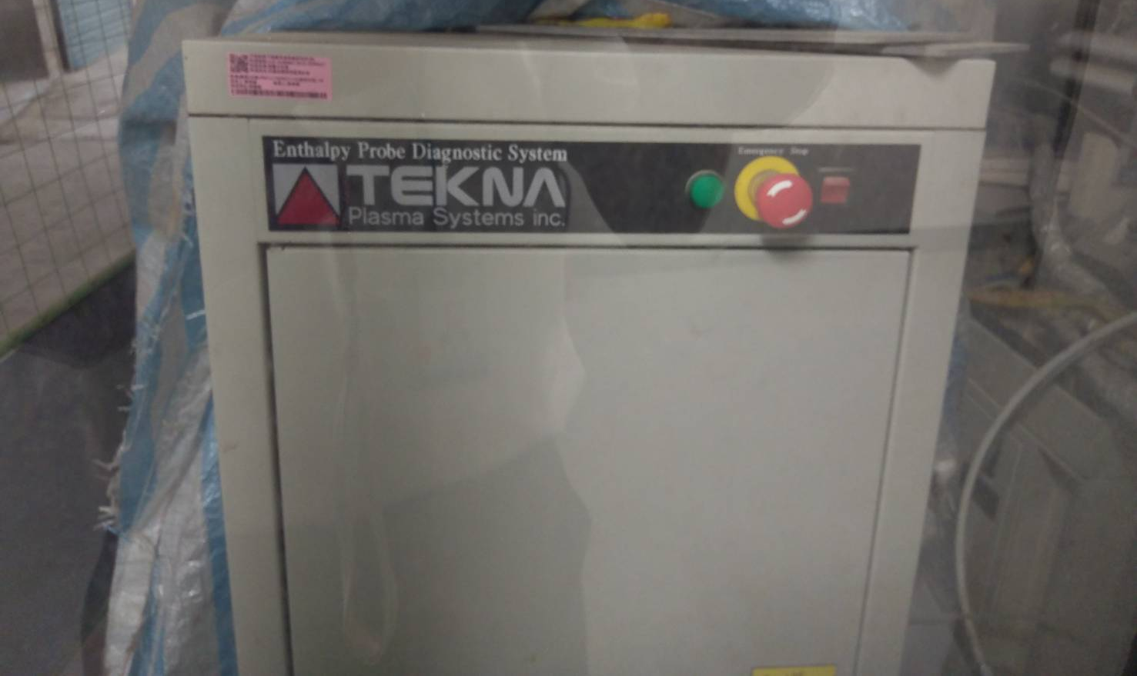

請有需求單位請於109/10/30(星期五)前，聯絡物理組陳孝輝博士(分機：7302)

